**RAPPORT DE TRAVAIL SUR E-COMMERCE**

De nos jours les commerçants ont trouvé un moyen facile et adapter avec l’évolution de la technologie pour vendre leur marchandise dans tous les pays du monde à travers l’application E-commerce qui est une pratique commerciale qui vise à mettre en relation des marchands et des acheteurs sur internet dans l’objectif d’une transaction, qu’il s’agisse d’acheter un produit ou un service en ligne. Pour la réalisation de cette application, on doit utiliser des outils nécessaires à savoir : WordPress et des différents plugins.

1. **Installation WordPress**

Procédure d’installation de WordPress en 4 étapes

**Étape 1 : Télécharger les fichiers utiles à l’installation de WordPress**

Avant toute chose, vous devez **télécharger la toute dernière version du CMS**. Les fichiers sont compressés dans une archive qui s’enregistre sur votre PC et que vous devez extraire. Une fois que vous y arrivez, vous obtiendrez un dossier du nom « **WordPress** » contenant les fichiers d’installation.

**Étape 2 : Utiliser un logiciel**[**client FTP**](https://aide.lws.fr/base/cPanel/Publication-de-site-avec-cPanel/Quels-sont-les-parametres-FTP-necessaires-pour-un-client-FTP)**afin d’envoyer les fichiers en direction de votre site**

Après téléchargement des fichiers, vous devez les envoyer sur le serveur. Bien qu’il y ait plusieurs manières d’y arriver, celui-ci est la plus simple. Avec l’hébergeur LWS, la section « **compte FTP** » est celle qui renseigne en termes d’informations de connexion au FTP.

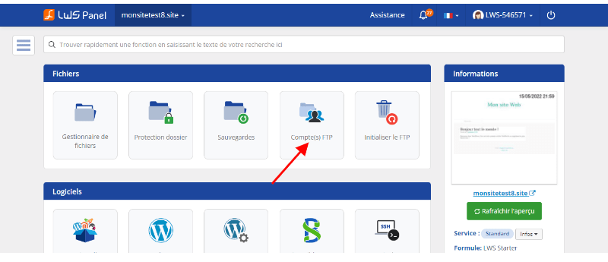

Connectez-vous à votre logiciel client FTP (type [**Filezilla**](https://filezilla-project.org/)) pour publier les fichiers téléchargés.

INFO : Si vous avez opté pour un hébergement web LWS Standard, vous pouvez utiliser le [**gestionnaire de fichiers LWS Panel**](https://aide.lws.fr/base/Hebergement-web-mutualise/Publication-de-site-web/Utiliser-le-nouveau-File-Manager) pour publier vos fichiers. Si vous avez un hébergement cPanel, alors vous pouvez utiliser le [**gestionnaire de fichiers cPanel**](https://aide.lws.fr/base/cPanel/Publication-de-site-avec-cPanel/utiliser-gestionnaire-de-fichiers-dans-cPanel).

#### Étape 3 : Créer une base de données MySQL

Avoir un site web WordPress, c’est **disposer d’une plateforme qui va servir à des visiteurs**. Une fois que ceux-ci viennent sur votre site web, ils s’attendent à avoir des contenus aussi rapidement. Cet état des choses implique le fonctionnement dynamique de WordPress

C’est-à-dire que **toutes les informations afférentes au site web se stockent dans une base**, d’où l’importance de la créer. Vous pouvez le faire en accédant au panneau de configuration de votre hébergeur, en l’occurrence dans la section « **Base de données** ».

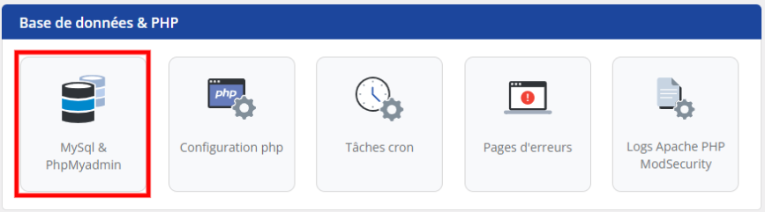

Une fois que vous y avez accès, vous n’avez qu’à entrer certaines informations, à savoir :

* Le nom que porte votre**base de données MySQL** ;
* Votre **nom d’utilisateur**;
* Votre **mot de passe**.

Vous devez absolument stocker dans un fichier texte **vos informations d’identification MySQL**.

**Étape 4 : Mettre à exécution l’assistant d’installation WordPress**

C’est la dernière étape ! Elle suppose que vous avez téléchargé tous les fichiers d’installation et que votre base MySQL a été créée. Vous devez, dès à présent, **accéder à votre site web en vous connectant à l’aide d’un navigateur web**. Ce faisant, vous aurez accès à l’assistant d’installation.

Cette étape se divise en sous-étapes, à savoir :

* **Sélectionner la langue qui vous convient** ;
* Appuyer sur «**C’est parti**» et entrer vos informations de connexion à votre base MySQL et envoyer ;
* Cliquer sur « **Lancer l’installation** » après la vérification de WordPress.
* Entrer les informations sur votre site web puis **installez WordPress**.

1. **Les différents plugins installer pour l’élaboration de l’application E-commerce**

* [WooCommerce](https://www.bluehost.com/wordpress/woocommerce-hosting) est l'un des milliers de plugins WordPress développés pour ajouter des fonctions et fonctionnalités spécifiques à un site WordPress. Les plugins sont de petits ensembles de codes qui peuvent être installés soit à partir du répertoire [de plugins WordPress](https://www.bluehost.com/blog/guide-to-wordpress-plugins/) disponible sur le tableau de bord d'administration de votre site, soit à partir d'une liste longue et croissante de développeurs tiers dans le monde entier. Une fois installés et activés, les plugins fonctionnent avec les fonctionnalités actuelles de votre site Web de commerce électronique pour ajouter de nouvelles fonctions ou étendre la portée de celles existantes.

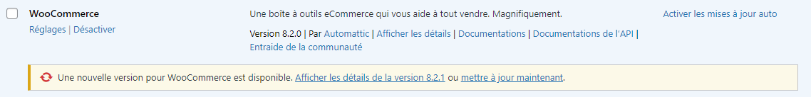

##### PayPal pour WooCommerce inclut des options pour les portails de paiement, mais ce plugin premium ajoute des fonctions PayPal complètes à votre boutique pour gérer les transactions de manière simple et sécurisée. Les clients peuvent simplement sélectionner PayPal comme option de paiement et les paiements sont acheminés vers le compte PayPal de votre choix.



* Gtranslate : cette extension est installée pour permettre les ventes faciles dans le monde, cette plugin de traduction est une solution wordpress multillingue économique qui combine des traductions automatiques et humaines pour economiser l’argent et est facile à mettre en œuvre.



* Elementor : cette extension est installée pour faciliter la modification et la création des sites web.

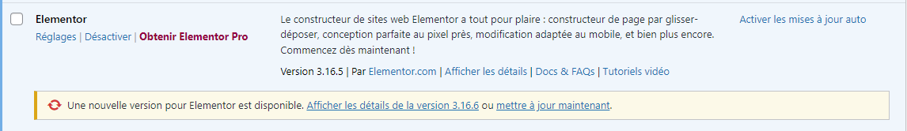

* All-in-one WP Migration : cette extension est installée pour migrer le site web.

Procédure de migration :

1. Installez le plug-in WP Migration tout-en-un.



1. Appuyez sur le bouton Exporter pour regrouper votre base de données, vos fichiers multimédias, vos plugins et vos thèmes dans un seul fichier bien rangé.
2. Décompressez le fichier au nouvel emplacement avec une fonction « glisser-déposer » facile à utiliser dans le tableau de bord WordPress de votre nouveau site Web.